KISKUNSÁGI NEMZETI PARK IGAZGATÓSÁG
6000 Kecskemét, Liszt Ferenc u. 19.
Telefon: +36 76 482 611
E-mail: titkarsag@knp.hu
www.knp.hu
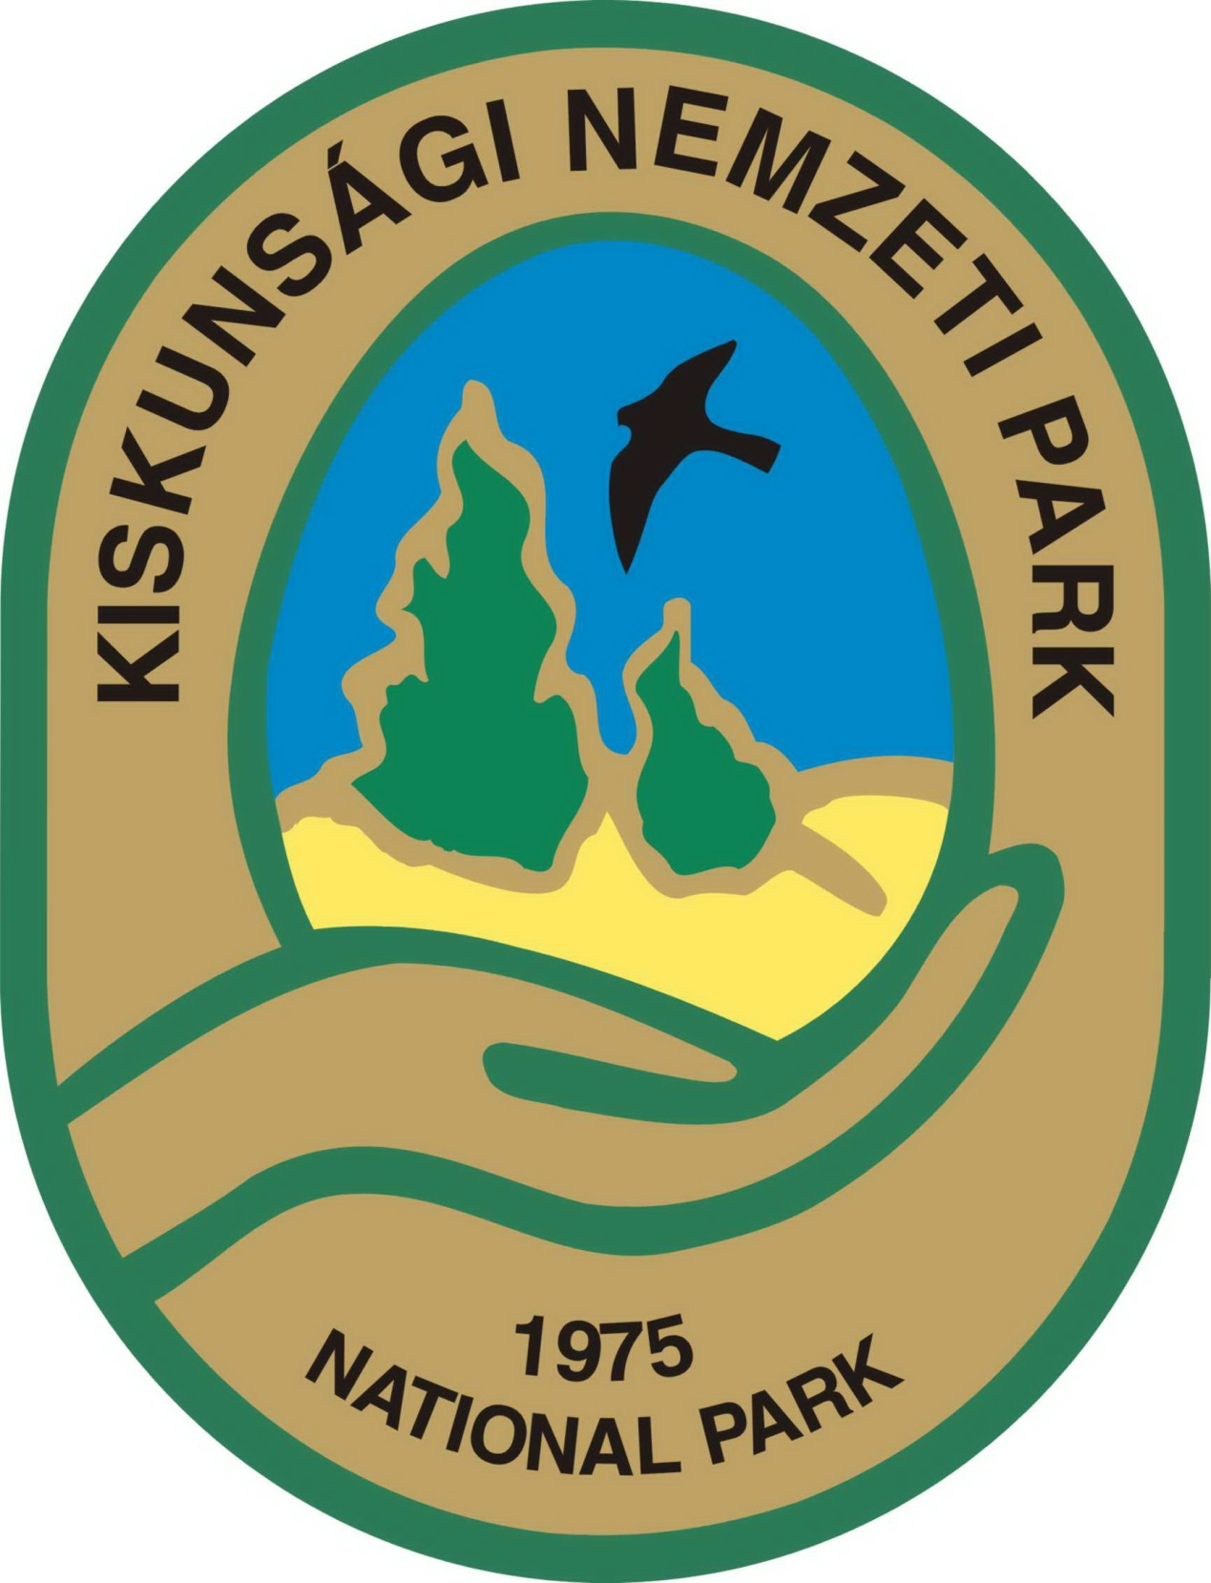

PROGRAMAJÁNLÓ 2017. február 27.

A Kiskunsági Nemzeti Park Igazgatóság 2017. márciusi programajánlója
Már duzzadnak a rügyek a fákon, megjelentek az első, kora tavaszi virágok, kezdenek szép sorban visszaérkezni költöző madaraink, a rétisasok pedig már a tojásrakásnál járnak. Végre itt a tavasz és a Kiskunsági Nemzeti Park is egyre több túrát kínál a természet rajongóinak.

Túrák a Kiskunsági Nemzeti Parkban márciusban
2017. március 11., „A tavasz hírnökei” – egyhajúvirág a Csodaréten
Kora tavasztól őszig váltják egymást a szebbnél szebb virágcsodák, folyamatosan virágpompába borítva a rétet. A terület egyik legjelentősebb növénytani értéke az egyhajúvirág.
Találkozó: 10.30 órakor, Ásotthalom szélén. a Gargyán-erdő melletti „Ásotthalom erdei pihenő” nevű buszmegállóban (Megközelítés: Szegedről autóbusszal a Mars-térről)
Részvételi díj: felnőtt 600 Ft, diák és nyugdíjas 400 Ft, családi (2 felnőtt + 2 gyerek) 1500 Ft
Információ, jelentkezés: Krnács György, +36 30/4458-293

2017. március 18., Kolon-túra
Az egész napos program során a résztvevők a Kolon-tó partján több kilátópontot érintve sétálnak ki a Kolon-tavi Madárvártára, ahol madárgyűrűzési bemutatón vehetnek részt. Ezután a Bikatorok tanösvényt járják be, majd visszaindulnak Izsákra a Matyó-dűlőn.
Túraútvonal hossza, jellege: 16 kilométer, földút.
Találkozó: 9:00 órakor, Izsák, focipálya parkoló; 6070, Mező utca 4.
Részvételi díj: felnőtt 1200 Ft/fő, kedvezményes 800 Ft/fő, családi jegy (2 felnőtt és min. 2 gyerek) 3000 Ft.
Információ, jelentkezés: Morvai Edina, 70/4118-445, kolonvilag@kolon-to.com
A részvétel előzetes regisztrációhoz kötött.

2017. március 18., Szikes vizeink felfedezése - túra a szegedi Fehér-tónál
A Fehér-tó nemzetközi jelentőségű madár élőhely. Az itt található Korom-sziget ezernyi madár fészkelőhelye, madárvonuláskor a parti madarak, lúd-és récefélék pihenőhelye.
Találkozó: 9:00 órakor, a Tisza-völgyi Bemutatóháznál (E5 út; a 158-as km szelvénynél.)
Megközelítés: Szegedről helyközi buszjárattal vagy személyautóval az E5-ös úton.
Részvételi díj (túra és kiállítás-belépő): felnőtt 850 Ft, diák és nyugdíjas 550 Ft
Információ, jelentkezés: Ábrahám Krisztián 30/638-0297, abrahamk@knp.hu
A részvétel pedagógusok részére ingyenes.

2017. március 19., Víz Világnapi túra a Kelemen-széken
A Kelemen-széken számos réce- és libafajjal találkozhatunk: tőkés réce, csörgő réce, fütyülő réce, nyílfarkú réce, kanalas réce, nyári lúd, nagy lilik. Ha szerencsénk van, a fokozottan védett vörösnyakú lúd is távcsőnk elé kerülhet. A nagy példányszámú vízimadarak kísérői a ragadozó madarak is. A vándorsólyom és a rétisast gyakori vendég ilyenkor, de a kis sólyom sem számít ritkaságnak. Meleg, szélálló öltözet ajánlott!
Találkozó: 9:00 órakor, a Kígyósi csárda parkolójában (az 52-es út 42-es km-nél)
Információ, jelentkezés: Sápi Tamás 30/4884-574
A részvétel ingyenes.

PROGRAMOK A TERMÉSZET HÁZÁBAN (6000 Kecskemét, Liszt F. u. 19.)
2017. március 7., 17.00 óra - Ötórai zöldtea – Természetismereti előadás sorozat a Természet Házában
Előadás témája: Védett gombáink, előadó: Siller Irén. A részvétel ingyenes.

2017. március 14., 18.00 óra - Világjáró Klub
Előadás témája: Madeira, előadó: Dr. Czabán László. A részvétel ingyenes.

2017. március 28., 18.00 óra - Világjáró Klub
Előadás témája: Délkelet-Ázsia, előadó: Bardócz Attila. A részvétel ingyenes.

ÁPRILISI ELŐZETES

Túzokünnep Bösztörpusztán
10:00 – 14:00 óráig természetismereti séták, nemzeti parki termék bemutató és vásár, előadások, játszóház, majd egy a délutáni túra során meglessük a túzokokat násztáncuk (dürgés) közben.
Helyszín: Kunszentmiklós – Bösztörpuszta
Csoportok bejelentkezési határideje: március 31. Egyéni látogatók jelentkezése nem szükséges.
A részvétel ingyenes.
Információ, jelentkezés: 76/501-596, oktatasio@knp.hu, Szabó Ágnes 30/4884-579

A programok változhatnak, bővülhetnek. A Kiskunsági Nemzeti Parkról folyamatosan friss híreket olvashat a www.knp.hu oldalon , vagy a www.facebook.com/KiskunsagiNemzetiPark oldalon.

A programajánló illusztrálására fotók letölthetők innen: https://goo.gl/photos/X1grvmd1FRPkpixR8

